|  |
| --- |
| Spacy X |

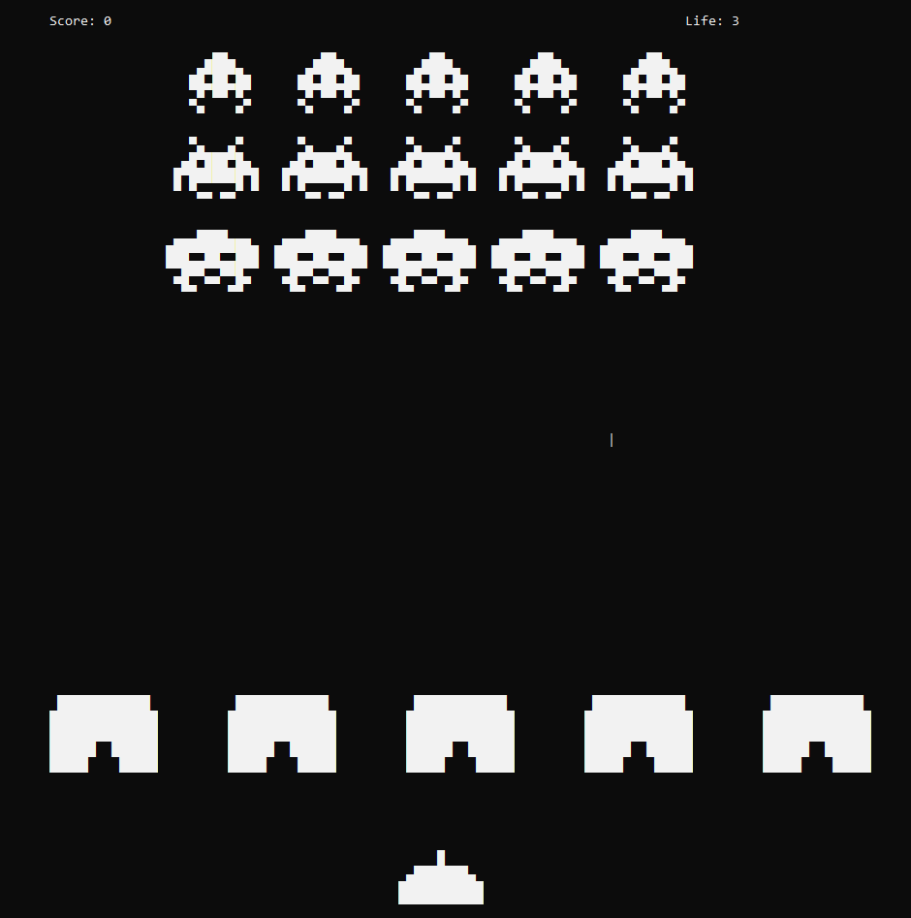

Table des matières

1 Introduction 3

2 Objectifs 3

3 Analyse Fonctionnelle 3

3.1 Lancement du jeu 3

3.2 Menu principale 3

3.3 Menu option 4

3.4 Pseudo avant de jouer 4

3.5 Lancement de la partie 5

4 Planification initiale 6

5 Analyse Technique 7

6 Environnement de travail 8

7 Suivi du développement 9

8 Erreurs restantes 9

9 Liste des livrables 9

10 Conclusions 10

*NOTE L’INTENTION DES UTILISATEURS DE CE CANEVAS:  
Toutes les parties en italiques sont là pour aider à comprendre ce qu’il faut mettre dans cette partie du document. Elles n’ont donc aucune raison d’être dans le document final.*

*De plus, en fonction du type de projet, il est tout à fait possible que certains chapitres ou paragraphes n’aient aucun sens. Dans ce cas il est recommandé de les retirer du document pour éviter de l’alourdir inutilement.*

# Introduction

Ce projet vise à produire un petit jeu s’inspirant du fameux jeu [Space Invaders](https://fr.wikipedia.org/wiki/Space_Invaders).

Celui-ci sera fait en C# programmation orienté objets. Il sera réalisé durant le projet de développement P_Dev. Le jeu tournera sur Windows 10 dans une console.

# Objectifs

* Apprendre à planifier un projet avec des échéances de livraison (planification)
* Utilisation des stories pour la DOD (liste des stories)
* Utilisation de diagramme UML pour améliorer la compréhension du code
* Gestion des fichiers de projet via Github ([lien du Github](https://github.com/TheoOrlando/Spacy-X))
* Utilisation de tests unitaire pour la pérennité du code
* Utilisation de classes pour une meilleur compréhension de chaque élément du programme (voir diagramme UML de classes)
* Utilisation de l’héritage pour une optimisation du code au sein des classes

# Analyse Fonctionnelle

## Lancement du jeu

**Description :**

En tant que joueur

Je veux que le jeu se lance sur la page du menu

Pour pouvoir choisir ce que je veux faire

**Tests :**

Quand le jeu n'est pas lancé sur mon pc  
Au lancement de l'exécutable  
Le jeu se lance sur le menu principal

Quand le jeu n'est pas lancé sur mon pc  
Au lancement de l'exécutable  
Le curseur se trouve sur l'entrée de tout en haut

## Menu principale

**Description :**

En tant que joueur,  
Je veux utiliser les flèches haut/bas  
Pour sélectionner une entrée dans un menu

**Tests :**

Quand je suis sur le menu principale  
A la pression des flèches haut et bas  
Le curseur de sélection change d'entrée d'une ligne dans la direction choisie

Quand le curseur sélectionne l'entrée de tout en haut  
A la pression de la flèche haut  
Il ne se passe rien

Quand le curseur sélectionne l'entrée de tout en bas  
A la pression de la flèche bas  
Il ne se passe rien

Quand le curseur pointe sur une entrée  
A la pression de la touche entrée  
L'entrée sélectionnée s'affiche

## Menu about

**Description :**

En tant que joueur,  
Je veux avoir des infos sur la création du jeu  
Pour comprendre les motivations du développeur

**Tests :**

Dans le menu principale  
Quand je choisi le menu about  
Le menu about s’affiche

Dans le menu about

Quand je presse escape

Le menu principale s’affiche

## Menu option

**Description :**

En tant que joueur,  
Je veux accéder au menu option  
afin de pouvoir modifier la difficulté et le son du jeu

**Tests :**

Dans le menu option avec le curseur sur l'option de difficulté sélectionnée,  
a la pression de la flèche droite  
la difficulté change (facile -> moyen -> difficile -> godmod -> facile)

Dans le menu option avec le curseur sur l'option de son sélectionnée,  
a la pression de la flèche de droite  
le son change (activé -> désactivé -> activé)

En tant que joueur,  
Je veux utiliser les flèches haut/bas  
Pour sélectionner une entrée dans le menu option

Quand je suis sur le menu option  
A la pression des flèches haut et bas  
Le curseur de sélection change d'entrée d'une ligne dans la direction choisie

Quand le curseur sélectionne l'entrée de tout en haut  
A la pression de la flèche haut  
Il ne se passe rien

Quand le curseur sélectionne l'entrée de tout en bas  
A la pression de la flèche bas  
Il ne se passe rien

## Pseudo avant de jouer

**Description :**

En tant que joueur,  
Je veux rentrer mon pseudo avant de jouer  
Afin que mon highscore s’affiche dans le menu HIGHSCORES

**Tests :**

Quand l’entrée PLAY sur le menu principale est choisie  
A la pression de enter

Une page d’entrée de pseudo s’affiche

Sur la page d’entré de pseudo

A la pression de enter  
Le jeu se lance

## Lancement de la partie

**Description :**

En tant que joueur,  
Je veux que tous les éléments du jeu s’affichent correctement  
Pour pouvoir jouer dans de bonnes conditions

**Tests :**

Au lancement de la partie

Le compteur de vie s’affiche en haut a gauche de l’écran (3)

Au lancement de la partie

Les murs s’affichent entièrement (5)

Au lancement de la partie

Le compteur de score s’affiche en haut à droite

Au lancement de la partie

Les aliens s’affichent (3 ligne et 7 par lignes)

## Compteur de vie

**Description :**

En tant que joueur,  
Je veux avoir un compteur de vie (3)

Pour savoir combien de fois j’ai encore droit à l’erreur

**Tests :**

Un tir alien touche le vaisseau du joueur

Le compteur fait disparaitre une vie

## Score en temps réel

**Description :**

En tant que joueur,  
Je veux que chaque alien détruit me rapporte des points

Afin de battre mon highscore

**Tests :**

Le vaisseau du joueur est touché

Le joueur perd des points (100)

Un alien de type A est détruit

Le score augmente de 10 points

Un alien de type B est détruit

Le score augmente de 20 points

Un alien de type C est détruit

Le score augmente de 30 points

## Déplacement du vaisseau du joueur

**Description :**

En tant que joueur,  
Je veux pouvoir déplacer mon vaisseau de manière horizontal  
Pour pouvoir esquiver les tirs ennemis et me positionné pour tirer sur les ennemis

**Tests :**

En jeu

La flèche de droite est pressée

Le vaisseau se déplace sur la droite

En jeu

La flèche de gauche est pressée

Le vaisseau se déplace sur la gauche

En jeu

Quand la flèche directionnel est appuyée longuement

Le vaisseau se déplace de manière continue dans la direction sélectionnée

En jeu

Le vaisseau arrive au bord de l’écran

Le vaisseau ne peut plus se déplacer vers le côté ou il est déjà collé au bord

## Tir du vaisseau du joueur

**Description :**

En tant que joueur,  
Je veux pouvoir tirer vers le haut avec mon vaisseau  
Pour pouvoir détruire les aliens

**Tests :**

En jeu

La flèche haut est pressée

Le vaisseau tir un laser vers le haut

Le laser a été tiré il y a moins d’une seconde

La flèche haut est pressée

Il ne se passe rien

Le missile est tiré

Il avance d’une case vers le haut tous les quarts de seconde

Le missile atteint le haut de l’écran

Il disparait

## Déplacement des aliens

**Description :**

En tant que joueur,  
Je veux que les aliens se déplacent latéralement et verticalement  
Pour ajouter un atout à mon adversaire

**Tests :**

Quand la partie est en cour

Les aliens se déplacent vers la droit à un rythme régulier

Quand la partie est en cour

Les aliens se déplacent vers la gauche à un rythme régulier

Quand un alien touche le bord de l’écran

Les aliens descendent d’une ligne et repartent dans l’autre sens

## Tir sur les murs

**Description :**

En tant que joueur,  
Je veux que les murs soit destructible  
Pour offrir plus de possibilité de gameplay

**Tests :**

Quand un tir touche un mur

Le mur change de couleur (blanc ->jaune -> orange ->rouge)

Quand un tir touche un mur rouge

Le mur disparait

## Tir des aliens

**Description :**

En tant que joueur,  
Je veux que les aliens me tirent dessus

Afin d’avoir un adversaire digne de ce nom

**Tests :**

Quand la partie est lancée

Les aliens tirent vers le bas à intervalles irrégulier

En cours de jeu,

Quand un alien tire, c’est qu’il n’y a pas un autre alien en dessous de lui

## Game Over

**Description :**

En tant que joueur,  
Je veux savoir quand j’ai perdu la partie

**Tests :**

Le compteur de vie atteint zéro

Le jeu se stoppe et un écran de Game Over s’affiche (voir maquette)

Les aliens atteignent la ligne ou commencent les murs de protections

Le jeu se stoppe et un écran de Game Over s’affiche (voir maquette)

A la pression de la touche y

Une nouvelle partie se lance

A la pression de la touche n

Le menu principal s’affiche

A la pression de n’importe quel autre touche

Il ne se passe rien

## Vaisseau du joueur touché

**Description :**

En tant que joueur,  
Je veux savoir quand un tir ennemi me touche

**Tests :**

En cours de jeu,

Quand le vaisseau du joueur est touché par un laser

* Le vaisseau clignote et ne peut plus ni tirer ni être déplacé
* Les aliens et les missiles tirés restent en mouvement.
* Le nombre vies est décrémenté

Pendant que le vaisseau clignote

Quand un missile touche le vaisseau

Le missile disparaît, le nombre de vies n’est pas modifié

Quand le vaisseau a clignoté pendant 2s

Il redevient normal et peut à nouveau tirer et être déplacé

## Alien détruit

**Description :**

En tant que joueur,  
Je veux pouvoir détruire les aliens

**Tests :**

Un alien est touché par un laser tiré par le vaisseau

L’alien disparait

## Tous les alien détruit

**Description :**

En tant que joueur,  
Je qu’il se passe quelque chose à la mort d’une vague entière d’ennemis

**Tests :**

Tous les aliens sont détruits

Le joueur reçois une vie supplémentaire dans la limite maximal (3)

Tous les aliens sont détruits

Le message (next wave in) apparait

Le message (next wave in) est affiché

Un décompte (3-2-1) s’affiche toutes les secondes

A la fin du décompte

Le message (next wave in go !) apparait

Le message (next wave in go !) est affiché

Une seconde s’écoule

Le message disparaît, la nouvelle vague d’alien apparaît, on passe en mode jeu

# Planification initiale

Beta 1 (11.11.2022) :

Lancement du jeu  
Menu principale  
Menu option  
Pseudo avant de jouer  
Lancement de la partie

Beta2 (2.12.2022) :

Tir des aliens  
Déplacement des aliens  
Déplacement du vaisseau du joueur  
Tir du vaisseau du joueur  
Tir sur les murs

Version 1.0 (5.1.2023) :

Compteur de vie  
Game over  
Scores en temps réel  
Alien détruit  
Tous les aliens détruit

# Analyse Technique

Diagramme de classes :

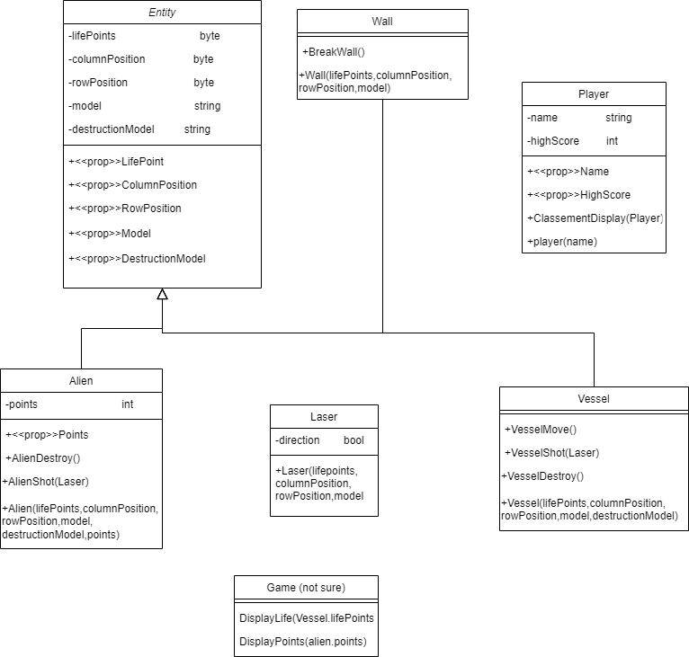

Diagrammes de séquences :

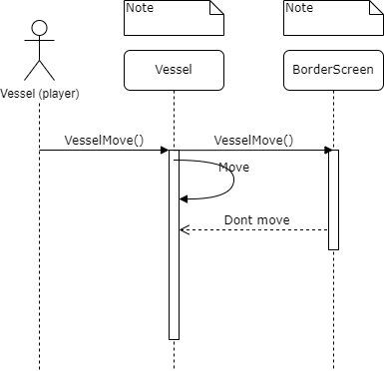

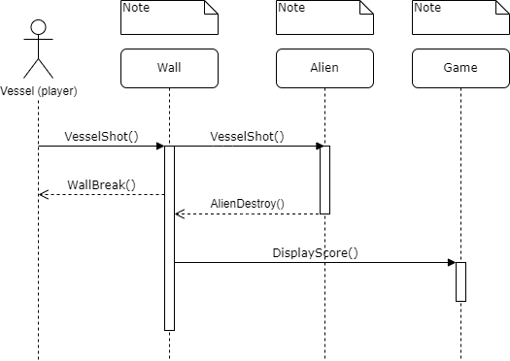

## Boucle de jeu :

# Environnement de travail

Windows 10

Github

Visual studio 2022

Ecran de taille minimale (1920 x 1080)

[TheoOrlando/Spacy-X: un Space Invaders c# en mode console (github.com)](https://github.com/TheoOrlando/Spacy-X)

# Suivi du développement

|  |  |  |
| --- | --- | --- |
| **Storie** | **Validation analyse** | **Terminé** |
| Menu principale | 10.10.2022 | 10.10.2022 |
| Menu option | 10.10.2022 | 14.11.2022 |
| Lancement du jeu | 10.10.2022 | 10.10.2022 |
| Menu About | 31.10.2022 | 7.11.2022 |
| Pseudo avant de jouer | 21.11.2022 | 21.11.2022 |
| Lancement de la partie | 21.11.2022 | 22.11.2022 |
| Compteur de vie | 28.11.2022 | 4.12.2022 |
| Score en temps réel | 28.11.2022 | 4.12.2022 |
| Déplacement du vaisseau du joueur | 5.12.2022 | 5.12.2022 |
| Tir du vaisseau du joueur | 5.12.2022 | 5.12.2022 |
| Déplacement des aliens | 5.12.2022 | 5.12.2022 |
| Tir sur les murs | 12.12.2022 | 19.12.2022 |
| Tir des aliens | 3.12.2022 | 4.12.2022 |
| Game Over | 3.12.2022 | 4.12.2022 |
| Vaisseau du joueur touché | 3.12.2022 | 4.12.2022 |
| Alien détruit | 3.12.2022 | 4.12.2022 |
| Tous les aliens détruits | 3.12.2022 | 4.12.2022 |

# Erreurs restantes

*S'il reste encore des erreurs :*

* *Description détaillée*
* *Conséquences sur l'utilisation du produit*
* *Actions envisagées ou possibles*

# Liste des livrables

*Lister les livrables du projet, avec toutes les informations nécessaires au destinataire pour les récupérer.*

# Conclusions

*Développez en tous cas les points suivants :*

* *Objectifs atteints / non-atteints*
* *Points positifs / négatifs*
* *Difficultés particulières*
* *Suites possibles pour le projet (évolutions & améliorations)*